Приложение

к границам охранной зоны памятника природы регионального значения «Озеро Казанское»
СХЕМА
границ охранной зоны памятника природы регионального значения
«Озеро Казанское»
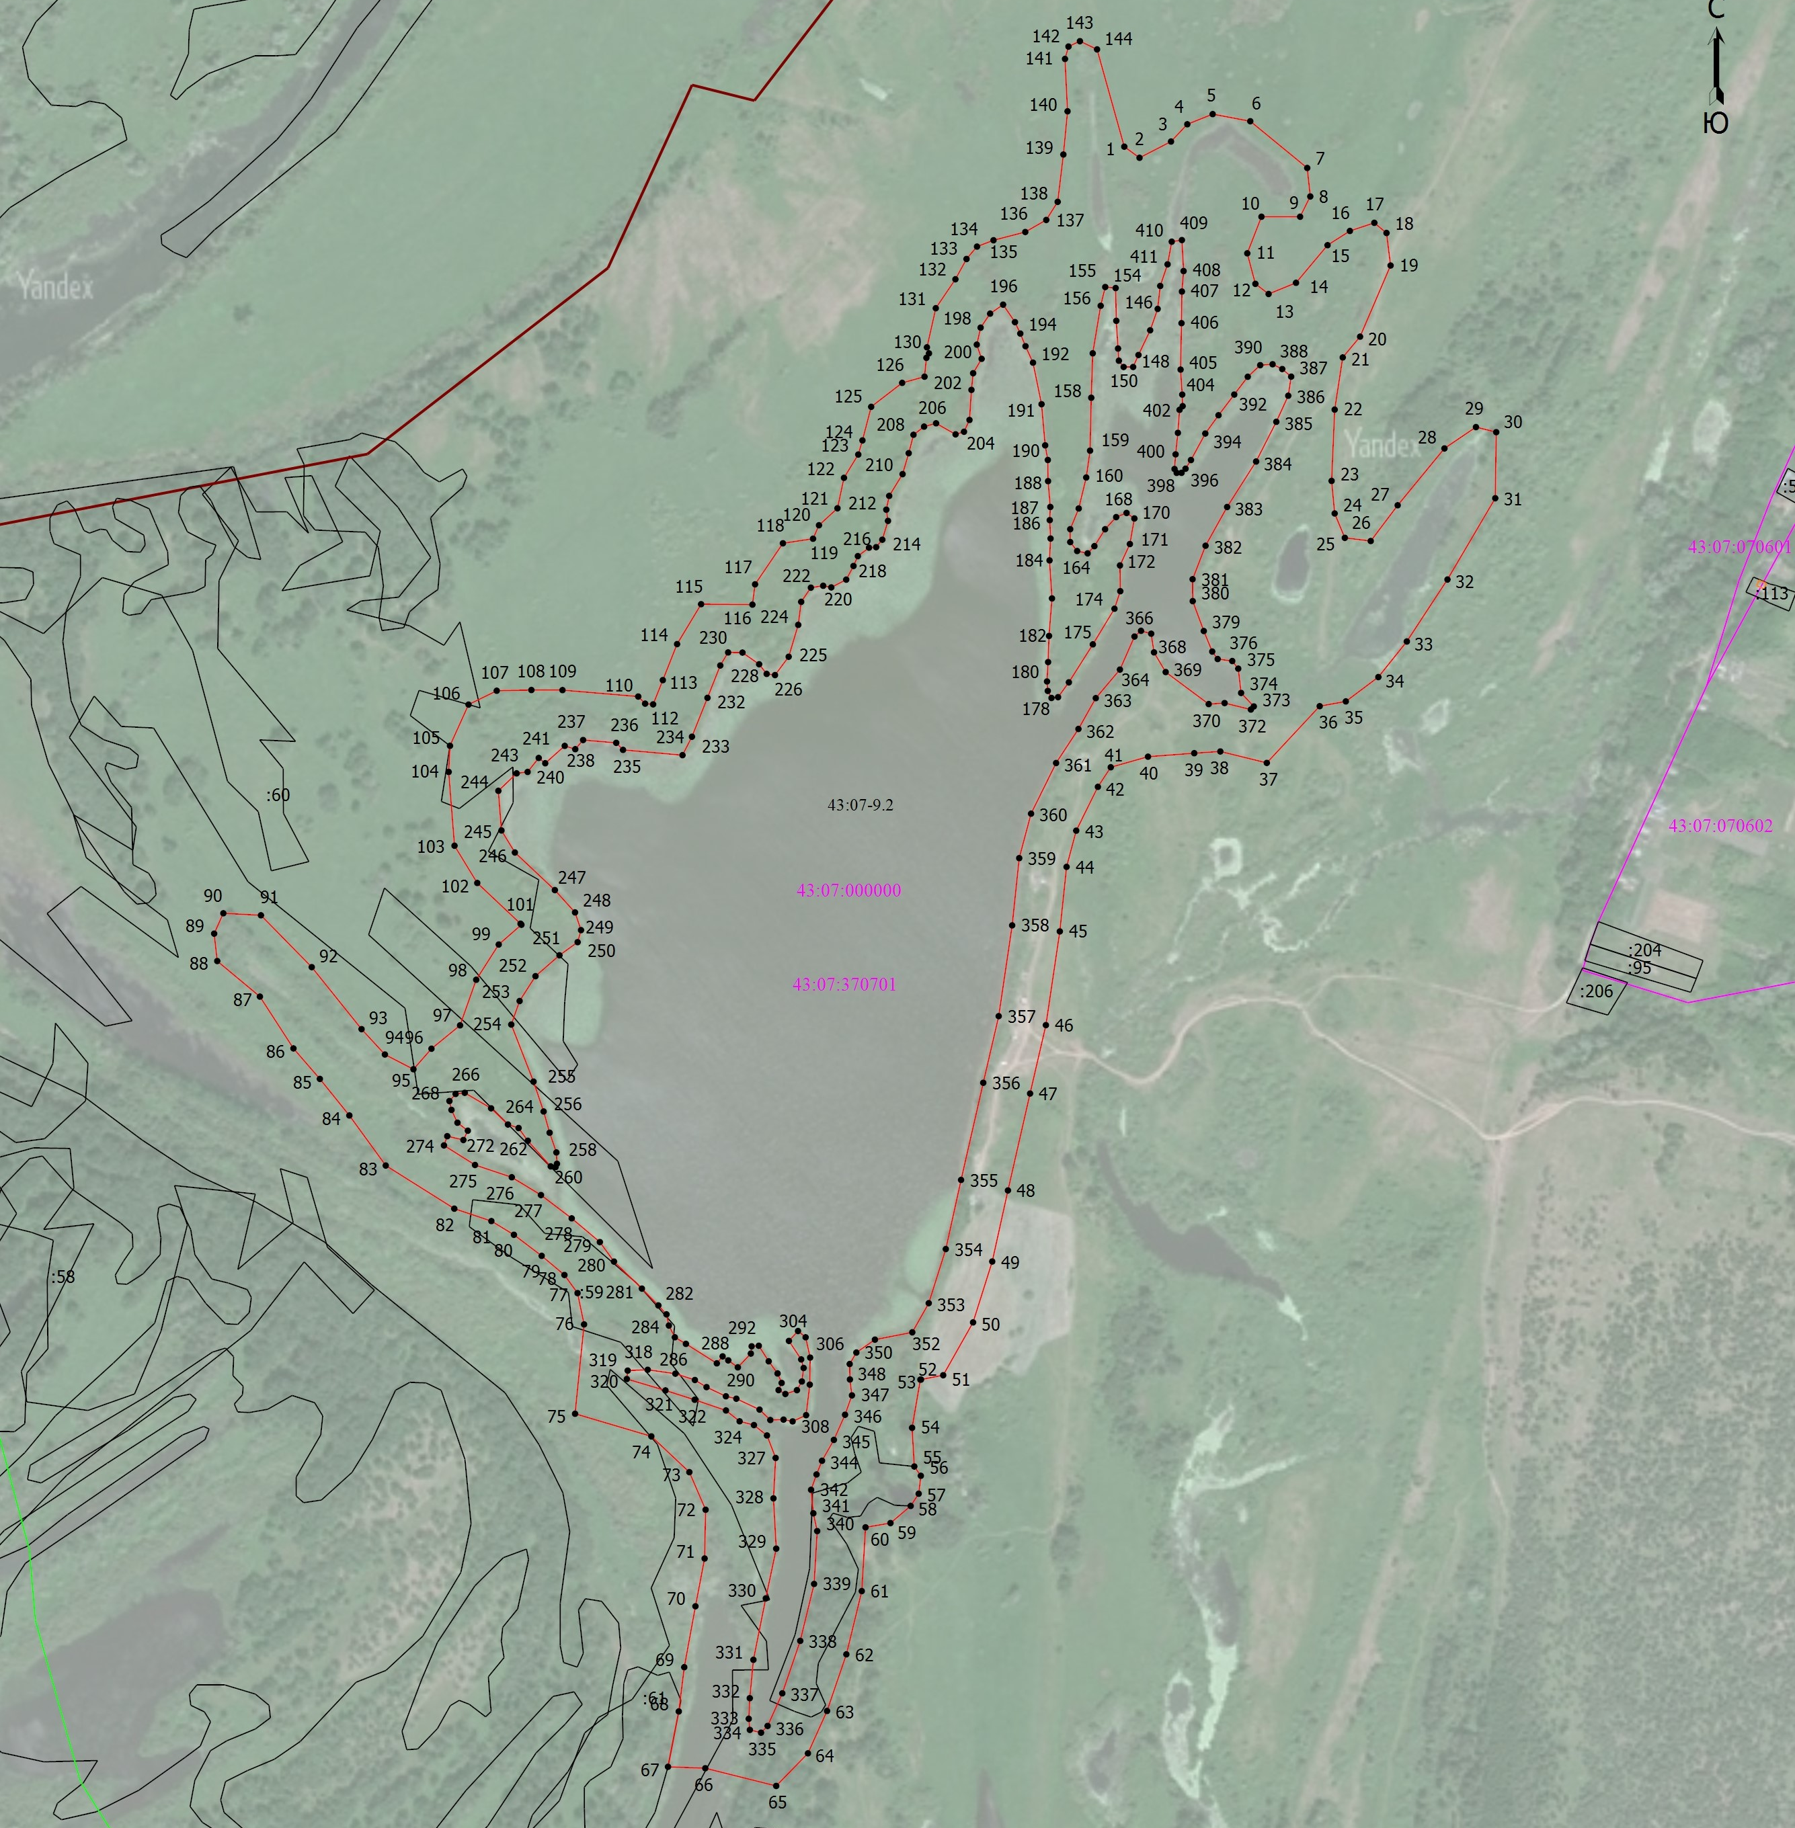
Условные обозначения
____ | Границы охранной зоны памятника природы регионального значения «Озеро Казанское»
• 1 | Номер поворотной точки
__________________

